Лекция 4. Производство инсулина.

Основная функция инсулина - обеспечивать проницаемость клеточных мембран для молекул глюкозы. В упрощенном виде можно сказать, что не только углеводы, но и любые питательные вещества, в конечном счете, расщепляются до глюкозы, которая и используется для синтеза других содержащих углерод молекул, и является единственным видом топлива для клеточных энергостанций - митохондрий. Без инсулина проницаемость клеточной мембраны для глюкозы падает в 20 раз, и клетки умирают от голода, а растворенный в крови избыток сахара отравляет организм.
Нарушение секреции инсулина вследствие деструкции бета-клеток - абсолютная недостаточность инсулина - является ключевым звеном патогенеза сахарного диабета 1-го типа. Нарушение действия инсулина на ткани - относительная инсулиновая недостаточность - имеет важное место в развитии сахарного диабета 2-го типа.

Использование человеческого инсулина с самого начала терапии сводит к минимуму возникновение аллергических реакций. Человеческий инсулин быстрее абсорбируется и независимо от формы препарата имеет более короткую длительность действия, чем животные инсулины. Человеческие инсулины менее иммуногены, чем свиные, особенно смешанные бычьи и свиные инсулины.

История открытия
История открытия инсулина связана с именем русского врача И.М. Соболева (вторая половина 19 века), доказавшего, что уровень сахара в крови человека регулируется специальным гормоном поджелудочной железы.
В 1922 году инсулин, выделенный из поджелудочной железы животного, был впервые введен десятилетнему мальчику, больному диабетом результат превзошел все ожидания, и уже через год американская фирма «Eli Lilly» выпустила первый препарат животного инсулина.
После получения первой промышленной партии инсулина в последующие несколько лет пройден огромный путь его выделения и очистки. В результате гормон стал доступен для больных сахарным диабетом 1 типа.
В 1935 году датский исследователь Хагедорн оптимизировал действие инсулина в организме, предложив пролонгированный препарат.
Первые кристаллы инсулина были получены в 1952 году, а в в1954 году английский биохимик Г. Сенджер расшифровал структуру инсулина. Развитие методов очистки гормона от других гормональных веществ и продуктов деградации инсулина позволили получить гомогенный инсулин, называемый однокомпонентным.
В начале 70-х гг. советскими учеными А. Юдаевым и С. Швачкиным был предложен химический синтез инсулина, однако осуществление данного синтеза в промышленном масштабе было дорогостоящим и нерентабельным.
В дальнейшем шло прогрессирующее улучшение степени очистки инсулинов, что уменьшало проблемы, обусловленные инсулиновой аллергией, нарушениями работы почек, расстройством зрения и иммунной резистентностью к инсулину. Был необходим наиболее эффективный гормон для заместительной терапии при сахарном диабете - гомологичный инсулин, то есть инсулин человека.
В 80-годах достижения молекулярной биологии позволили синтезировать с помощью E.coli обе цепи человеческого инсулина, которые были, затем соединены в молекулу биологически активного гормона, а в Институте биоорганической химии РАН получен рекомбинантный инсулин с использованием генно-инженерных штаммов E.coli.

Получение инсулина в биотехнологии

Инсулин, пептидный гормон островков Лангерганса поджелудочной железы, представляет основное средство лечения при сахарном диабете. Эта болезнь вызвана дефицитом инсулина и проявляется повышением уровня глюкозы в крови. До недавнего времени инсулин получали из поджелудочной железы быка и свиньи. Препарат отличался от человеческого инсулина 1-3 аминокислотными заменами, так что возникала угроза аллергических реакций, особенно у детей. Широкомасштабное терапевтическое применение инсулина сдерживалось его высокой стоимостью и ограниченностью ресурсов. Путем химической модификации инсулин из животных удалось сделать неотличимым от человеческого, но это означало дополнительное удорожание продукта.
Компания Eli Lilly с 1982 г. производит генно-инженерный инсулин на основе раздельного синтеза Е. colieА - и В-цепей. Стоимость продукта значительно снизилась, получаемый инсулин идентичен человеческому. С 1980 г. в печати имеются сообщения о клонировании гена проинсулина - предшественника гормона, переходящего в зрелую форму при ограниченном протеолизе.
К лечению диабета приложена также технология инкапсулирования: клетки поджелудочной железы в капсуле, введенные однократно в организм больного, продуцируют инсулин в течение года.
Компания Integrated Genetics приступила к выпуску фолли-кулостимулирующего и лютенизирующего гормонов. Эти пептиды составлены из двух субъединиц. На повестке дня вопрос о промышленном синтезе олигопептидных гормонов нервной системы -энкефалинов, построенных из 5 аминокислотных остатков, и эндорфинов, аналогов морфина. При рациональном применении эти пептиды снимают болевые ощущения, создают хорошее настроение, повышают работоспособность, концентрируют внимание, улучшают память, приводят в порядок режим сна и бодрствования. Примером успешного применения методов генетической инженерии может служить синтез р-эндорфина по технологии гибридных белков, описанной выше для другого пептидного гормона, соматостатина.

Получение инсулина.
Инсулин – гормон поджелудочной железы, регулирующий углеводный обмен и поддерживающий нормальный уровень сахара в крови. Недостаток этого гормона в организме приводит к одному из тяжелейших заболеваний – сахарному диабету, который как причина смерти стоит на третьем месте после сердечно-сосудистых заболеваний и рака. Инсулин – небольшой глобулярный белок, содержащий 51 аминокислотный остаток и состоящий из двух полипептидных цепей, связанных между собой двумя дисульфидными мостиками. Синтезируется он в виде одноцепочного предшественника – проинсулина, содержащего концевой сигнальный пептид (23 аминокислотных остатка) и 35-звенный соединительный пептид (С-пептид). При удалении сигнального пептида в клетке образуется проинсулин из 86 аминокислотных остатков, в котором А и В-цепи инсулина соединены С-пептидом, обеспечивающим им необходимую ориентацию при замыкании дисульфидных связей. После протеолитического отщепления С-пептида образуется инсулин.
Известно несколько форм сахарного диабета. Самая тяжёлая форма, для лечения которой больному необходим инсулин (инсулинзависимая форма заболевания), вызвана избирательной гибелью клеток, синтезирующих этот гормон (клетки островков Лангерганса в поджелудочной железе). Форма сахарного диабета, для лечения которой инсулин не требуется, распространена чаще, с ней удаётся справляться с помощью соответствующих диет и режима.
Обычно поджелудочная железа крупного рогатого скота и свиней не используется в мясной и консервной промышленности и поставляется в вагонах-рефрижераторах на фармацевтические предприятия, где проводят экстракцию гормона.

Для получения 100 г кристаллического инсулина необходимо 800-1000 г исходного сырья.
Синтез обеих цепей и соединение их дисульфидными связями для получения инсулина были проведены в 1963 и 1965 гг тремя коллективами исследователей в США, Китае и Германии. В 1980 г датская компания «Ново индастри» разработала метод превращения инсулина свиньи в инсулин человека путём замещения 30-го остатка аланина в цепи В на остаток треонина. Оба инсулина не различались по активности и длительности действия.
Работы по генно-инженерному получению инсулина начались около 30 лет назад. В 1978 году появилось сообщение о получении штамма кишечной палочки, продуцирующего крысиный проинсулин (США). В этом же году были синтезированы отдельные цепи человеческого инсулина посредством экспрессии их синтетических генов в клетках E. Coli
1. Каждый из полученных синтетических генов подстраивался к 3'-концу гена фермента в-галактозидазы и вводился в векторную плазмиду - pBR322 (1).
2. Клетки E. Coli, трансформированные такими рекомбинантными плазмидами, производили гибридные (химерные) белки, состоящие из фрагмента в-галактозидазы и А и В пептида инсулина, присоединённого к ней через остаток метионина (2).

3. После обработки химерного белка бромцианом и протеолитического отщепления С-пептида образуется инсулин.
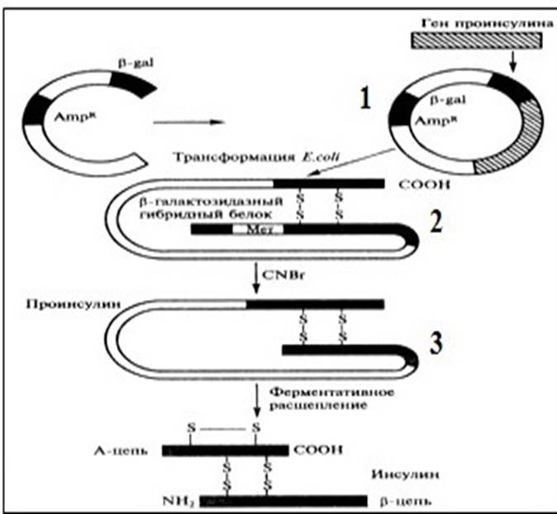

Лечение
Современная медицина не умеет излечивать СД, поэтому лечиться от этого хронического заболевания придется всю оставшуюся жизнь. Поддерживающая терапия проводится по двум ключевым направлениям:
- соблюдение диеты, направленной на повышение сахара в крови,
- прием гормона или сахаропонижающих препаратов для регулирования углеводного обмена.
При СД 1-го типа, его называют инсулинзависимым, без инсулинотерапии не обойтись.
Во втором случае (инсулиннезависимый СД) основной упор делается на диету и прием лекарств, снижающих сахар. Инсулинотерапия прописывается при неэффективности применения лекарств, понижающих уровень сахара, развитии кетоацидоза и прекоматозного состояния. Инсулинотерапия проводится также при наличии сопутствующих патологий (печеночная и почечная недостаточность, туберкулез, хронический пиелонефрит).
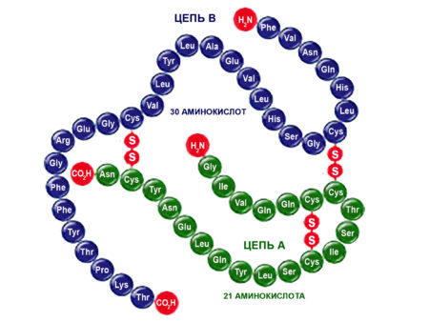

Получение инсулина
Представляет собой инсулин гормон пептидной природы. Молекулу формируют две полипептидные цепи. Первая из них (А) включается в себя 21 аминокислотный остаток, вторая (В) – 30 остатков. Соединены цепи между собой двумя дисульфидными мостиками.
Главная роль гормона заключается в регулировке обмена углеводов. Гормон усиливает переход глюкозы через клеточные мембраны и утилизацию ее тканями, содействует трансформации в гликоген в печени. Он также подавляет расщепление гликогена до глюкозы и ее синтез из аминокислот и жирных кислот.
Помимо углеводного, гормон участвует в белковом и жировом обмене.
Впервые в истории человечества СД попробовали лечить в 1922 году гормоном, выделенным из ПЖ телят. Эксперимент удался со второй попытки.
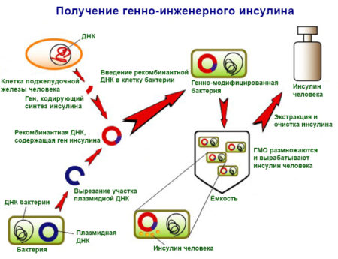
В настоящее время используются два способа промышленного производства препаратов для диабетиков:
- ферментативная обработка свиного инсулина,
- генно-инженерный.
Гормон у свиней отличается от человеческого всего на одну аминокислоту – вместо треонина присутствует аланин. Поэтому чтобы придать ему структуру человеческого, производят химическую модификацию животного сырья. В процессе химической реакции отщепляют аланин и присоединяют треонин.
При генно-инженерном способе для выпуска средства используются генетически измененные микроорганизмы (бактерии, дрожжи). Имеются два варианта производства подобного инсулина.
- Первый вариант предполагает применение двух штаммов какого-то микроорганизма. Каждый из штаммов синтезирует одну цепь молекулы ДНК. Потом две цепи соединяются, после чего из раствора выделяются активные формы инсулина.
- Суть второго варианта состоит в том, что микроорганизм сначала производит проинсулин. После обработки ферментами проинсулин превращается в активный гормон.
В инсулиновых препаратах, если они не прошли надлежащую очистку, могут присутствовать различные примеси, способные вызывать нежелательные побочные эффекты.
К таким примесям относятся проинсулин, белки, глюкагон и т.д. Современные технологии очистки, при их соблюдении, позволяют производить очищенные (монопиковые) и высокоочищенные (монокомпонентные, кристаллизованные) инсулины

Очистка инсулина

Инсулин, предназначенный для изготовления лекарственных препаратов, должен быть высокой чистоты. Поэтому необходим высокоэффективный контроль за чистотой получаемых продуктов на каждой стадии производства.

Способ применения и дозы
Определяются и регулируются строго под медицинским наблюдением в соответствии с состоянием пациента. Все препараты могут вводиться подкожно или внутривенно; в ампулах вводится внутривенно. Подкожное введение, предпочтительное пациентам, следует делать в верхнюю часть руки, бедра, ягодицы или в брюшную область. Места укола нужно менять, чтобы одна и та же часть тела использовалась не чаще одного раза в месяц. При этом не должны затрагиваться капилляры. Место укола не требует массажа. Патрончики с используются только для инъекции

